UBND QUẬN PHÚ NHUẬN  TRƯỜNG MẦM NON SƠN CA 17 | CỘNG HÒA XÃ HỘI CHỦ NGHĨA VIỆT NAM  Độc lập – Tự do – Hạnh phúc
Số: 05/TB-MNSC17 | Phú Nhuận, ngày 2 tháng 8 năm 2022

THÔNG BÁO
Về công tác tuyển sinh năm học 2022 - 2023

Thực hiện Kế hoạch tuyển sinh số 01/KHTS-MNSC17 ngày 14/7/2022 của Trường Mầm non Sơn Ca 17,
Trước diễn biến Dịch bệnh Covid-19 đang còn nhiều phức tạp, Trường Mầm non Sơn Ca 17 thông báo đến hình thức tuyển sinh năm học 2022 – 2023 như sau:
- Trường mầm non Sơn Ca 17 thực hiện công tác tuyển sinh đối với trẻ sinh năm 2017, 2018, 2019,2020, tháng 1+2 /2021
- Hình thức tuyển sinh: Trực tuyến
- Cách 1: Phụ huynh truy cập Website của Trường Mầm non Sơn Ca 17 https://mnsonca17.hcm.edu.vn/ vào THÔNG BÁO TUYỂN SINH, vào link: https://docs.google.com/forms/d/e/1FAIpQLSerSnu6reZHboAgl-Jnv4QqKATCF4Ocss4S2GEQsnauyjgGBQ/viewform?usp=sf_link thực hiện đăng ký nhập học cho cháu.
- Cách 2: Phụ huynh quét mã QR để thực hiện đăng ký nhập học cho cháu.
Phụ huynh chụp hình hoặc tải mã QR của trường Mầm Non Sơn Ca 17 như sau:
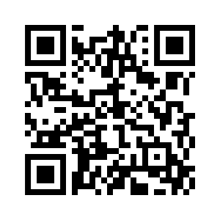
Phụ huynh vào Zalo, chọn vào Quét mã ( biểu tượng trong ô hình vuông)
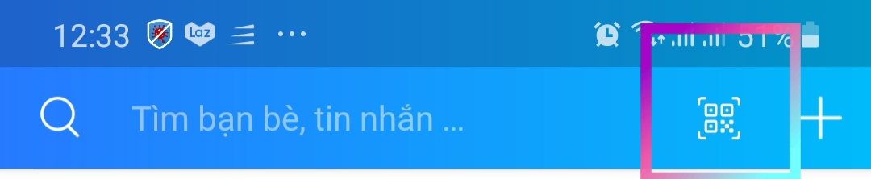

Tiến hành quét mã và thực hiện đăng kí nhập học cho bé.
- Cách 3: Quý Phụ huynh có thể liên hệ với Hội đồng tuyển sinh của nhà trường bằng điện thoại theo danh sách ( đính kèm) :
Phụ huynh vui lòng liên hệ qua điện thoại vào các giờ như sau:
Sáng: Từ 8h00 đến 11h00
Hội đồng tuyển sinh sẽ ghi nhận thông tin từ Quý phụ huynh.

STT | HỌ VÀ TÊN | CHỨC DANH | Số điện thoại  liên hệ
1 | Bùi Ngọc Phượng Uyên | Hiệu trưởng | 0904655165
2 | Lữ Thanh Hà | Phó Hiệu trưởng | 0989003519
3 | Vũ Thị Bích Thủy | TTCM | 0903310661
4 | Trần Thị Oanh | TTCM | 0986152169
5 | Trần Cao Phương Khánh | TTCM | 0908539227

Thời gian đăng ký: từ ngày 01/8/2022 đến hết ngày 26/8/2022.
Khi có thông báo hoạt động trở lại, học sinh mới vui lòng liên hệ với Trường để nhận hồ sơ, bao gồm:
- Đơn xin nhập học (theo mẫu của trường);
- Phiếu thông tin của trẻ, có dán ảnh (theo mẫu của trường);
- Giấy chứng nhận sức khỏe trẻ em;
- Bản sao giấy khai sinh;
- Bản sao thẻ bảo hiểm y tế;
- Sổ hộ khẩu hoặc Giấy xác nhận cư trú của địa phương;
- 04 hình 4*6cm.

Trên đây là thông báo tuyển sinh năm học 2022 – 2023 của Trường Mầm non Sơn Ca 17.
Trân trọng.

TRƯỞNG BAN TUYỂN SINH
(Đã ký)

Bùi Ngọc Phượng Uyên
Hiệu trưởng

